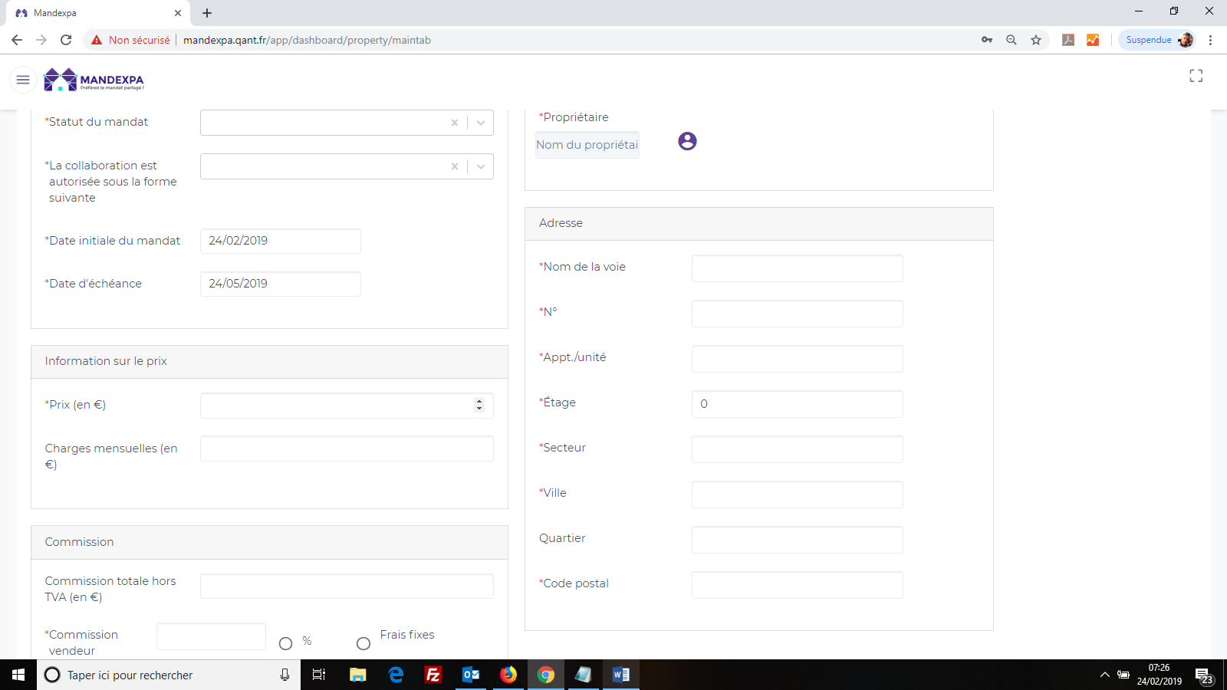

**Field « Secteur »** : select list with values « Centre » , « Est » , « Sud », « Ouest »

**Field « Ville »** : rename « Commune » and select list with values depend « Secteur »

**Field « Quartier »** : rename « Localité » and select list with values depend « Commune »

**Field « Code postal »** : rename « Ville », free text input if « Commune » name not exist in previous list

|  |  |  |
| --- | --- | --- |
| Secteur | Commune | Localité |
| Centre | Bertrange | * Bertrange |
| Bissen | * Bissen * Roost |
| Colmar-Berg | * Colmar-Berg * Welsdorf |
| Contern | * Contern * Medingen * Moutfort * Oetrange |
| Fischbach | * Angelsberg * Fischbach * Koedange * Schiltzberg * Schoos |
| Heffingen | * Heffingen * Reuland |
| Helperknapp | * Ansembourg * Bill * Boevange-sur-Atert * Bour * Brouch * Buschdorf * Finsterthal * Grevenknapp * Hollenfels * Marienthal * Openthalt * Tuntange |
| Hesperange | * Alzingen * Fentange * Hesperange * Howald * Itzig |
| Larochette | * Ernzen * Larochette * Meysembourg |
| Lintgen | * Gosseldange * Lintgen * Prettingen |
| Lorentzweiler | * Asselscheuer * Blaschette * Bofferdange * Helmdange * Hunsdorf * Lorentzweiler |
| Luxembourg (Capitale) | * Luxembourg * Beggen * Belair * Bonnevoie * Centre * Cents * Cessange * Clausen * Dommeldange * Eich * Gare * Gasperich * Grund * Hamm * Hollerich * Kirchberg * Kohlenberg * Limpertsberg * Merl * Muhlenbach * Neudorf * Pfaffenthal * Pulvermuehle * Reckenthal * Rollingergrund * Verlorenkost * Weimershof * Weimerskirch |
| Mersch | * Beringen * Berschbach * Essingen * Mersch * Moesdorf * Pettingen * Reckange * Rollingen * Schoenfels |
| Niederanven | * Ernster * Hostert * Niederanven * Oberanven * Rameldange * Senningen * Senningerberg |
| Nommern | * Cruchten * Niederglabach * Nommern * Oberglabach * Schrondweiler |
| Sandweiler | * Findel * Sandweiler |
| Schuttrange | * Münsbach * Neuhaeusgen * Schrassig * Schuttrange * Uebersyren |
| Steinsel | * Heisdorf * Müllendorf * Steinsel |
| Strassen | * Strassen |
| Walferdange | * Bereldange * Helmsange * Walferdange |
| Weiler-la-Tour | * Hassel * Syren * Weiler-la-Tour |
|  | | |
| Est | Beaufort | * Beaufort * Bigelbach * Dillingen * Grundhof * Savelborn |
| Bech | * Altrier * Bech * Geyershof * Graulinster * Hemstal * Hersberg * Kobenbour * Rippig * Zittig |
| Berdorf | * Berdorf * Bollendorf-Pont * Weilerbach |
| Betzdorf | * Berg * Betzdorf * Mensdorf * Olingen * Roodt-sur-syre |
| Biwer | * Biwer * Boudler * Boudlerbach * Breinert * Brouch * Hagelsdorf * Wecker * Weydig |
| Bous | * Assel * Bous * Erpeldange * Rolling |
| Consdorf | * Breidweiler * Colbette * Consdorf * Kalkesbach * Marscherwald * Scheidgen * Wolper |
| Dalheim | * Dalheim * Filsdorf * Welfrange |
| Echternach | * Echternach |
| Flaxweiler | * Beyren * Flaxweiler * Gostingen * Niederdonven * Oberdonven |
| Grevenmacher | * Grevenmacher |
| Junglinster | * Altinster * Beidweiler * Blumenthal * Bourglinster * Eisenborn * Eschweiler * Godbrange * Gonderange * Graulinster * Imbringen * Junglinster * Rodenbourg * Stuppicht * Weyer |
| Lenningen | * Canach * Lenningen |
| Manternach | * Berbourg * Leilig * Manternach * Muenschecker |
| Mertert | * Mertert * Wasserbillig |
| Mondorf-les-Bains | * Altwies * Ellange * Mondorf-les-Bains |
| Remich | * Remich |
| Rosport-Mompach | * Born * Boursdorf * Dickweiler * Girst * Girstklaus * Herborn * Hinkel * Lilien * Moersdorf * Mompach * Osweiler * Rosport * Steinheim |
| Schengen | * Bech-Kleinmacher * Burmerange * Elvange * Emerange * Remerschen * Schengen * Schwebsange * Schwebsingen * Wellenstein * Wintrange |
| Stadtbredimus | * Greiveldange * Hettermillen * Stadtbredimus |
| Waldbillig | * Christnach * Freckeisen * Haller * Medernach * Mullerthal * Waldbillig |
| Waldbredimus | * Ersange * Roedt * Trintange * Waldbredimus |
| Wormeldange | * Ahn * Ehnen * Kapenacker * Machtum * Wormeldange-Haut |
|  | | |
| Nord | Bettendorf | * Bettendorf * Gilsdorf * Moestroff |
| Boulaide | * Baschleiden * Boulaide * Surré |
| Bourscheid | * Bourscheid * Ennerschlenner * Flebour * Friedbusch * Goebelsmuehle * Kehmen * Lipperscheid * Michelau * Scheidel * Schlindermanderscheid * Welscheid |
| Clervaux | * Clervaux * Drauffelt * Eselborn * Fischbach * Fossenhof * Grindhausen * Heinerscheid * Hinterhassel * Hupperdange * Kaesfurt * Kalborn * Lausdorn * Lieler * Marnach * Mecher * Munshausen * Reuler * Roder * Rossmuehle * Siebenaler * Tintesmuehle * Urspelt * Weicherdange |
| Diekirch | * Diekirch |
| Erpeldange | * Burden * Ingeldorf |
| Erpeldange-sur-Sûre | * Erpeldange-sur-Sûre |
| Esch-sur-Sûre | * Dirbach * Esch-sur-Sûre * Eschdorf * Heiderscheid * Heiderscheidergrund * Hierheck * Insenborn * Lultzhausen * Merscheid * Neunhausen * Ringel * Tadler |
| Ettelbrück | * Ettelbrück * Grentzingen * Warken |
| Feulen | * Feulen * Niederfeulen * Oberfeulen |
| Goesdorf | * Bockholtz * Buederscheid * Dahl * Goesdorf * Masseler * Nocher * Nocher-Route |
| Kiischpelt | * Alscheid * Enscherange * Kautenbach * Lellingen * Merkholtz * Pintsch * Wilwerwiltz |
| Lac de la Haute-Sûre | * Bavigne * Harlange * Kaundorf * Liefrange * Mecher * Nothum * Tarchamps * Watrange |
| Mertzig | * Mertzig |
| Parc-Hosingen | * Bockholtz * Brandenbourg * Consthum * Dorscheid * Eisenbach * Flebour * Holzthum * Hoscheid * Hoscheid-Dickt * Hosingen * Keppenhaff * Neidhausen * Obereisenbach * Roderschausen * Untereisenbach * Wahlhausen |
| Putscheid | * Bivels * Gralingen * Merscheid * Nachtmanderscheid * Putscheid * Stolzembourg * Weiler |
| Reisdorf | * Hoesdorf * Reisdorf * Wallendorf-Pont |
| Schieren | * Schieren |
| Tandel | * Bastendorf * Bettel * Brandenbourg * Fouhren * Landscheid * Longsdorf * Selz * Tandel * Walsdorf |
| Troisvierges | * Basbellain * Biwisch * Drinklange * Goedange * Hautbellain * Huldange * Sassel * Troisvierges * Wilwerdange |
| Vallée de l’Ernz | * Eppeldorf * Ermsdorf * Folkendange * Keiwelbach * Medernach * Stegen |
| Vianden | * Vianden |
| Weiswampach | * Beiler * Binsfeld * Breidfeld * Holler * Kaesfurt * Leithum * Weiswampach * Wemperhardt |
| Wiltz | * Erpeldange * Eschweiler * Eschweiler-Wiltz * Kleinhoscheid * Knaphoscheid * Roullingen * Selscheid * Weidingen * Wiltz |
| Wincrange | * Allerborn * Asselborn * Boevange * Boxhorn * Brachtenbach * Cinqfontaines * Crendal * Deiffelt * Derenbach * Doennange * Hachiville * Hamiville * Hoffelt * Lentzweiler * Lullange * Maulusmuehle * Niederwampach * Oberwampach * Rumlange * Schimpach * Stockem * Troine * Troine-Route * Weiler * Wincrange |
| Winseler | * Berlé * Doncols * Gruemmelscheid * Noertrange * Pommerloch * Schleif * Sonlez * Winseler |
|  | | |
| Sud | Bettembourg | * Abweiler * Bettembourg * Fennange * Huncherange * Noertzange |
|  | Differdange | * Differdange * Lasauvage * Niederkorn * Oberkorn |
|  | Dudelange | * Dudelange |
|  | Esch-sur-Alzette | * Belval * Esch-sur-Alzette |
|  | Frisange | * Aspelt * Frisange * Hellange |
|  | Kayl | * Kayl * Tétange |
|  | Leudelange | * Leudelange |
|  | Mondercange | * Bergem * Foetz * Mondercange * Pontpierre |
|  | Pétange | * Lamadeleine * Pétange * Rodange |
|  | Reckange-sur-Mess | * Ehlange * Ehlange-sur-Mess * Limpach * Pissange * Reckange-sur-Mess * Roedgen * Wickrange |
|  | Roeser | * Berchem * Bivange * Crauthem * Kockelscheuer * Livange * Peppange * Roeser |
|  | Rumelange | * Rumelange |
|  | Sanem | * Belvaux * Ehlerange * Sanem * Soleuvre |
|  | Schifflange | * Schifflange |
|  | | |
| Ouest | Beckerich | * Beckerich * Elvange * Hovelange * Huttange * Levelange * Noerdange * Oberpallen * Schweich |
|  | Dippach | * Bettange-sur-Mess * Dippach * Schouweiler * Sprinkange |
|  | Ell | * Colpach-Bas * Colpach-Haut * Ell * Petit-Nobressart * Roodt |
|  | Garnich | * Dahlem * Garnich * Hivange * Kahler |
|  | Grosbous | * Dellen * Ermsdorf * Grosbous * Lehrhof |
|  | Habscht | * Eischen * Gaichel * Greisch * Hobscheid * Leesbach * Roodt-sur-Eisch * Septfontaines * Simmerfarn * Simmerschmelz |
|  | Käerjeng | * Bascharage * Clemency * Fingig * Hautcharage * Linger |
|  | Kapweiler | * Kapweiler |
|  | Kehlen | * Dondelange * Kehlen * Keispelt * Meispelt * Nospelt * Olm |
|  | Koerich | * Cap * Goeblange * Goetzingen * Koerich * Windhof |
|  | Kopstal | * Bridel * Kopstal |
|  | Mamer | * Cap * Capellen * Holzem * Mamer |
|  | Préizerdaul | * Bettborn * Platen * Pratz * Reimberg |
|  | Rambrouch | * Arsdorf * Bigonville * Bigonville-Poteau * Bilsdorf * Eschette * Flatzbour * Folschette * Haut-Martelange * Holtz * Hostert * Koetschette * Perlé * Rambrouch * Riesenhof * Rombach-Martelange * Wolwelange |
|  | Redange | * Eltz * Lannen * Nagem * Niederpallen * Ospern * Redange-sur-attert * Reichlange |
|  | Saeul | * Calmus * Ehner * Saeul * Schwebach |
|  | Steinfort | * Grass * Hagen * Kleinbettinge * Steinfort |
|  | Useldange | * Everlange * Rippweiler * Schandel * Useldange |
|  | Vichten | * Michelbouch * Vichten |
|  | Wahl | * Brattert * Buschrodt * Grevels * Heispelt * Kuborn * Rindschleiden * Wahl |